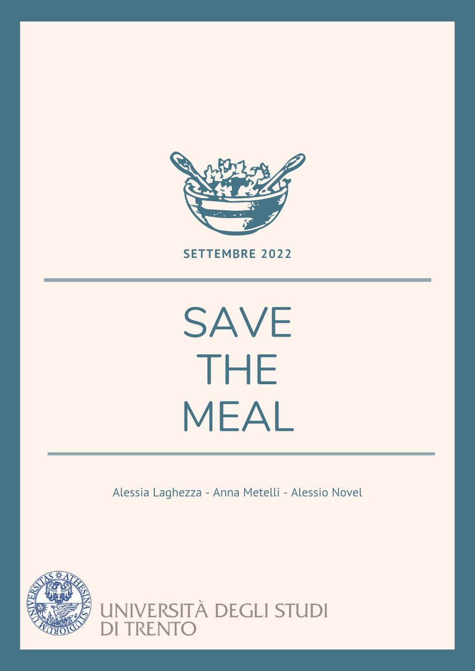

Titolo del documento:
Sviluppo Applicazione
Indice generale
Scopo del documento 3
1 User Flow 3
2 Application Implementation and Documentation 4
2.1 Project Structure 4
2.2 Project Dependecies 4
2.3 Project Data or DB 4
2.4 Project APIs 4
2.4.1 Resources Extraction from the Class Diagram 4
2.4.2 Resources Models 4
2.5 Sviluppo API 4
3 API documentation 4
4 FrontEnd Implementation 4
5 GitHub Repository and Deployment Info 4
6 Testing 4

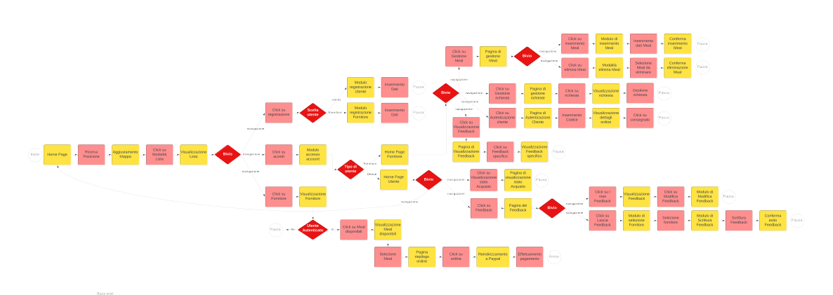
Scopo del documento
Il seguente documento illustra le informazioni necessarie allo sviluppo delle funzioni principali della web app “Save The Meal”. Presenta la documentazione per realizzare i servizi di acquisto e gestione dei Meal, della registrazione e del login degli utenti.
È riportata una descrizione dell’uso dell’applicazione tramite user flow da parte di fornitori ed utenti, per poi presentare le API necessarie alle principali funzioni sel sistema (utilizzando l’API Model e il Modello delle risorse). Ogni API presentata è accompagnata da una descrizione delle proprie funzionalità, dalla propria documentazione e dai test effettuati su di essa. Un ultima sezione del documento è dedicata alle specifiche del Git Repository e al deployment dell’applicazione web.

User Flow
Nella seguente sezione del documento è riportato lo user flow che descrive le funzioni di “Save The Meal”.
Un utente si ritroverà inizialmente nella Home Page del sistema. Potrà, se lo desidera, modificare la visualizzazione della mappa cercando una nuova posizione o visualizzare la lista dei fornitori. Potrà creare un nuovo account (come fornitore o come utente). Potrà effettuare l’accesso al sistema con le proprie credenziali e, in base alla tipologia di utente, svolgere le proprie attività. Se è un utente potrà visualizzare lo stato dei propri acquisti, lasciare un feedback (scrivendone uno nuovo o moficiandone uno già esistente) o tornare alla visualizzazione della mappa, dove potrà eventualmente effettuare un nuovo acquisto. Se è un fornitore potrà visualizzare i propri feedback, gestire le richieste di Meal, autenticare gli utenti al ritiro e gestire i Meal disponibili (aggiungendne o eliminandone).
Sempre dalla Home Page si potranno visualizzare i fornitori e, esclusivamente se si è effettuato l’accesso con le proprie credenziali, si potrà procedere alla visualizzazione dei Meal disponibili e procedere all’acquisto.
Fig 1. User flow diagram

Application Implementation and Documentation
Nelle sezioni precedenti abbiamo identificato le varie features che devono essere implementate per la nostra applicazione web con un’idea di come il nostro utente finale puo’ utilizzarle nel
suo flusso applicativo. L’applicazione è stata sviluppata utilizzando NodeJS. Per la
gestione dei dati abbiamo utilizzato MongoDB.

Project Structure
La struttura del progetto è presentata in Figura 1 ed è composta da due cartelle principali: backend e frontend. Nella prima possiamo trovare tutte le api locali gestite e ordinate nelle cartelle controller, routes, e models. Inoltre abbiamo un file swagger.json per la relativa documentazione delle api in swagger, un file utils.js dove abbiamo delle funzioni comuni che usiamo in più file, il file server.js che è il cuore dell’applicazione dove gestiamo le chiamate alle altre cartelle ed infine il file app.js che usiamo per far partire l’applicazione col relativo comando “nmp start”.
Nella seconda cartella, ovvero quella del frontend ci sono tutte le funzionalità per la parte del front-end, con l’occupazione della parte grafica tramite css, nel file style.css, le tre schermate principali in html e con la memorizzazione di immagini a supporto.
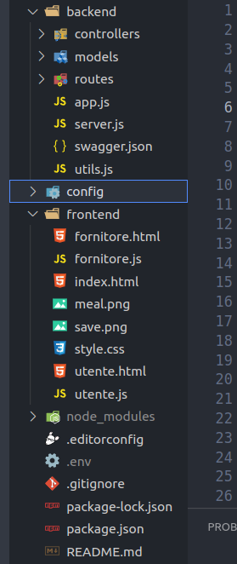Figure 1: struttura del progetto

Project Dependecies
I seguenti moduli Node sono stati utilizzati e aggiunti al file Package.Json
"dotenv": "^16.0.3",
"express": "^4.18.2",
"jsonwebtoken": "^9.0.0",
"mongoose": "^6.8.1",
"swagger-ui-express": "^4.6.0"

Project Data or DB
Per le gestione dei dati utilizzati all’interno dell’applicazione “Save The Meal” sono stati delineati 5 strutture come visibile nella figura presentata.
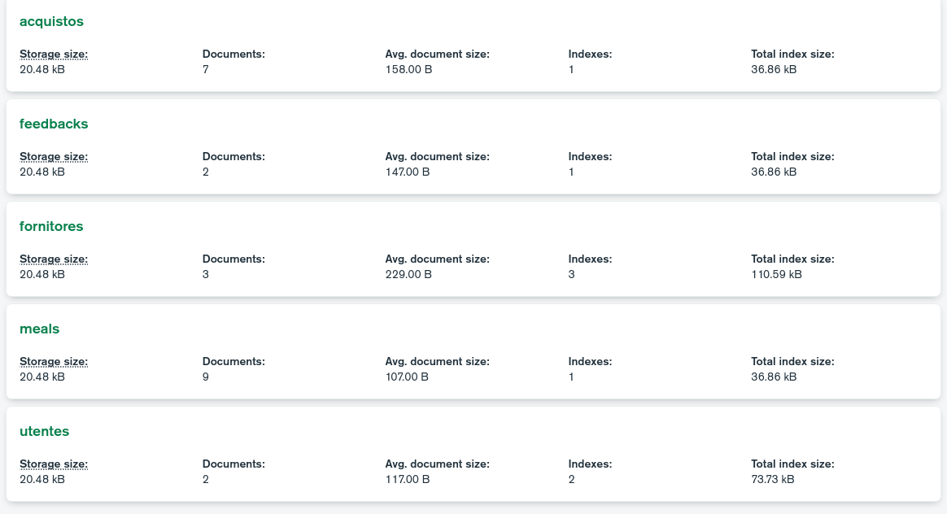Figure 1: Collezione Dati usati nell’applicazione.
Per rappresentare gli utenti, i fornitori, gli acquisti, i feddbacks e i Meals sono stati definiti i tipi di dati riportati di seguito:

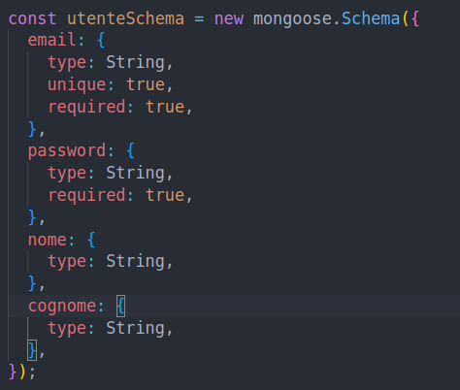Figure 2: Tipo di dato: Utente

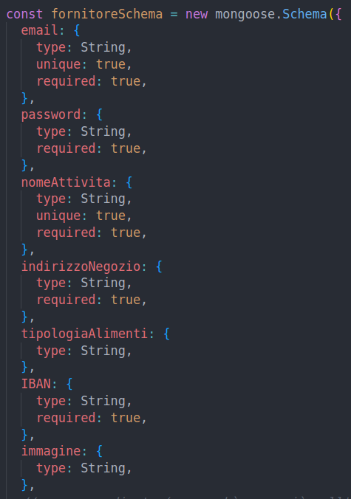Figure 3: Tipo di dato: Fornitore

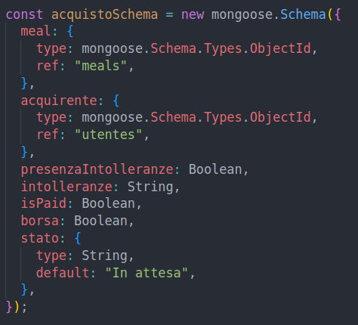Figure 4: Tipo di dato: Acquisto

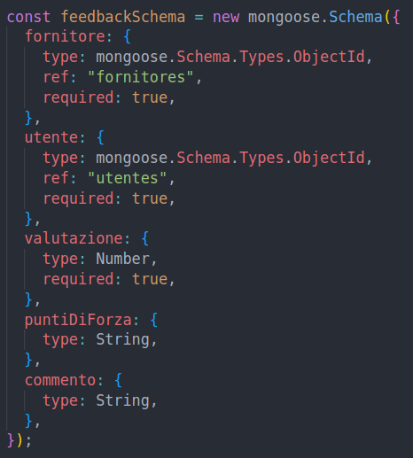Figure 5: Tipo di dato: Feedback

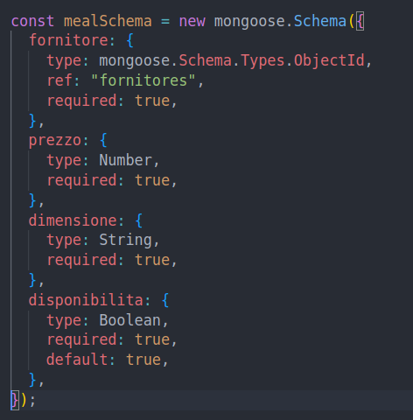Figure 6: Tipo di dato: Meal

Project APIs

Resources Extraction from the Class Diagram
Le principali risorse identificate a partire dal diagamma delle classi sono quelle di utente, fornitore, meal, acquisto e feedback.
La risorsa utente è caratterizzata da un attributo ID, generato da MongoDB in modo automatico, da un’email e una password decise dall’utente al momento della registrazione. Nella risorsa utente si potrà effettuare il login, registrare un nuovo utente, e ricavare tutti gli utenti registrati fino a quel momento.
La risorsa fornitore è caratterizzata da un ID, anche questi generato da MongoDB automaticamente, da un’email e una password, dai dati specifici dell’attività (nome, indirizzo, tipologia di alimenti, immagini) e dal codice IBAN forniti dall’utente in fase di registrazione. Nella risorsa fornitore sarà possibile registrare un nuvo fornitore, effettuare il login, recuperare uno o tutti i fornitori ed eliminare uno o tutti i fornitori registrati.
La risorsa meal è caratterizzata da un ID, generato automaticamente da mongoDB, dal fornitore che ne registra la disponibilità, da un prezzo, una dimensione (tra quelle predefinite dal sistema) e una disponibilità. Si potrà generare un nuovo Meal, recuperare tutti i Meal di un fornitore ed eliminarli oppure recuperarne ed eliminarne uno in particolare.
La risorsa acquisto è definita da un ID, generato automaticamente da mongoDB, un Meal tra quelli esistenti nel sistema, un acquirente (tra gli utenti registrati), una presenza di intolleranze, un attributo per controllare l’avvenuto pagamento, la presenza di una borsa e uno stato. Si potrà generare un nuovo acquisto e recuperarne uno solo o tutti.
La risorsa feedback è delineata da un ID, anch’esso come i precedenti generato automaticamente da MongoDB, un fornitore, un utente, una valutazione, dei punti di forza e un commento. Sarà possibile creare un nuovo feedback e ottenere tutti quelli esistenti.
Le API di tipo POST nel sistema di “Save The Meal” sono quelle di login (di utente e di fornitore), dei vari new (newUtente, newFornitore, newMeal, newAcquisto, newFeedback) e hanno effetti sul back-end del sistema.
Le API di tipo GET sono, come si evince dal nome stesso, quelle che recupereranno uno o numerosi oggetti all’interno del sistema, quali getAllUtente, getAllFornitore, getOneFornitore, getAllMeal, getOneMeal, getAllAcquisto, getOneAcquisto, getAllFeedback. Avranno tutte effetto sul front-end del sistema.
Le API di tipo DELETE andranno a eliminare gli oggeti registrati nel sistema (deleteAllFornitore, deleteOneFornitore, deleteAllMeal, deleteOneMeal). Avranno effetto sul back-end del sistema.
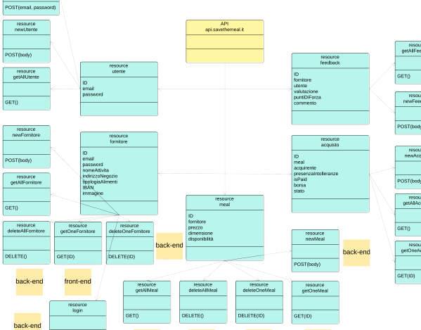
Fig 2. Resources extraction

Resources Models
Per ogni API sono stati identificati i body di richiesta e di risposta.
Per generare un nuovo Meal sono richieste le informazioni che lo andranno a creare, e in risposta si potrà avere la generazione di un Meal o un messaggio di errore. Per recuperare tutti i Meal esistenti è richiesto l’ID del fornitore e si otterrà un numero di Meal o un messaggio di errore. Eliminare tutti i Meal genererà un messaggio a indicare un esito positivo o negativo. Per recuperare uno specifico Meal si fornirà il suo ID e si otterrà il Meal specificato o un messaggio di errore. Per eliminare un singolo Meal si fornirà il suo ID e si otterrà un messaggio di errore o successo.
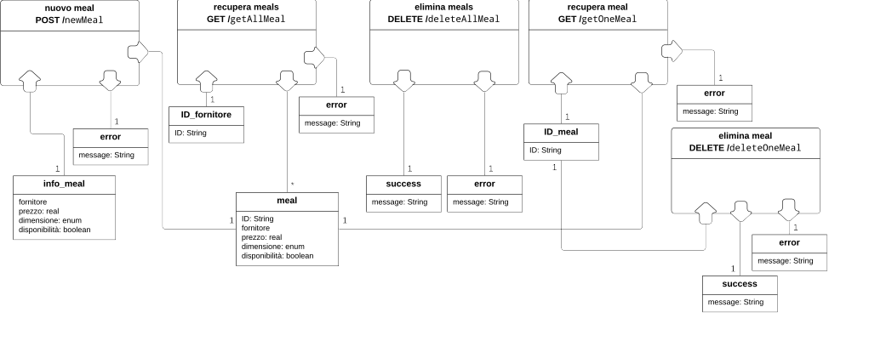
Fig 3. Resource Meal models

Il fornitore potrà effettuare il login al proprio account con le credenziali registrate, ottenendo un token se il processo è andato a buon fine o un messaggio di errore in caso contrario. Si registrerà un nuovo fornitore inserendo i suoi dati, ottenendo messaggi di errore o il fornitore stesso (in caso di successo). Si potranno ricavare tutti i fornitori, anche qui ottenendo i fornitori stessi in caso di successo o un messaggio di errore in caso contrario. Si potrà recuperare un singolo fornitore grazie al suo ID univoco (o ottenere un messaggio di errore in caso si insuccesso). Eliminare tutti i fornitori genererà un messaggio a indicare un esito positivo o negativo. Per eliminare un singolo fornitore si fornirà il suo ID e si otterrà un messaggio di errore o successo.
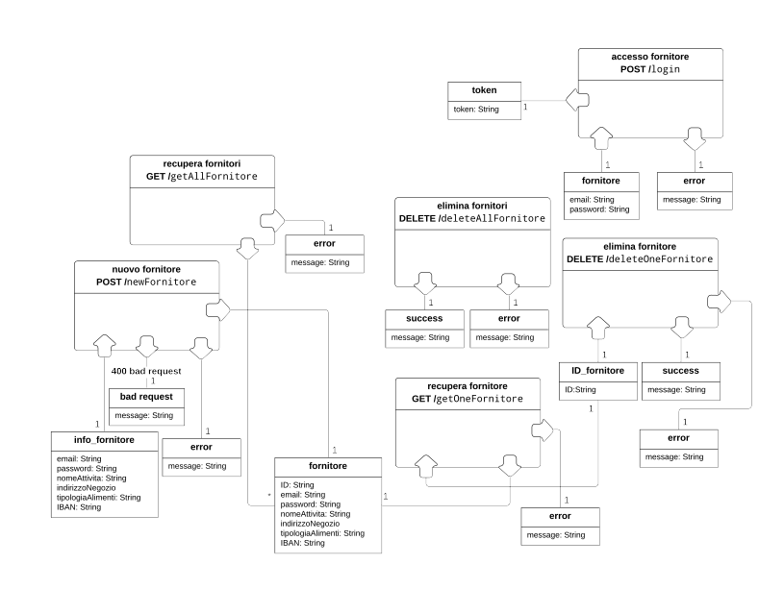Fig 4. Resource fornitore models

Si potranno ottenere tutti i feedback di un fornitore grazie all’ID univoco di quest’ultimo, con un eventuale messaggio di errore. Si potrà generare un nuovo feedback inserendo i suoi dati (con evenruale messaggio di errore in caso di insuccesso).
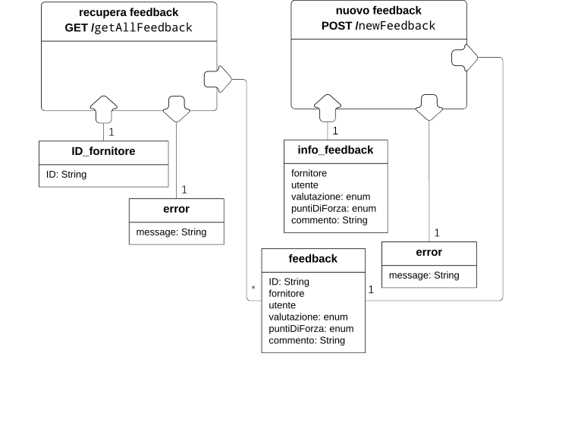
Fig 5. Resource feedback models
Si potrà generare un nuovo acquisto inserendo nel sistema le sue caratteristiche, con eventuali messaggi per comunicare gli errori. Fornendo l’ID di un utente è possibile recuperare tutti gli acquisti da lui effettuati o ottenere un messaggio di errore. Oppure è possibile recuperare un singolo acquisto grazie all’ID di un Meal, con eventuale messaggio di errore.
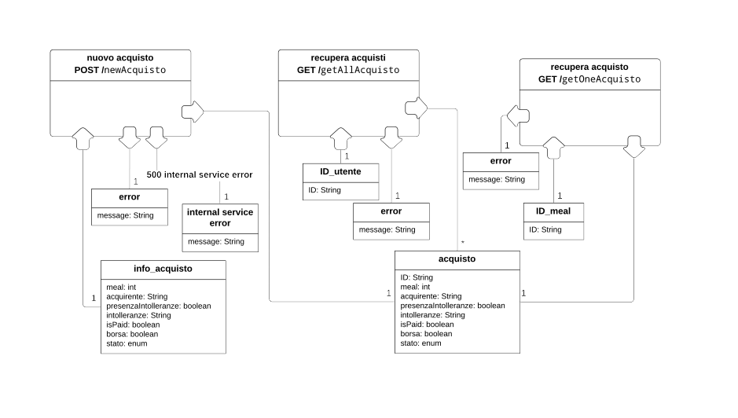Fig 6. Resource acquisto models

Un utente potrà effettuare il login fornendo le sue credenziali, ottenendo un token in caso di esito positivo o un messaggio di errore in caso di esito negativo. Per generare un nuovo utente sarà necessario fornire le nuove credenziali, ottenendo l’utente generato o eventuali messaggi di errore. Si potranno recuperare tutti gli utenti registrati nel sistema.
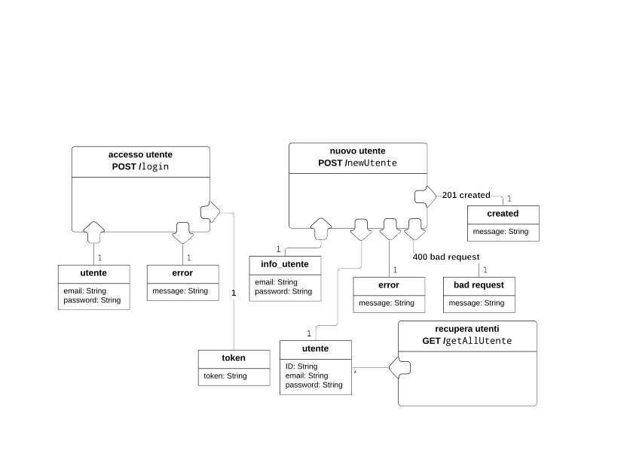
Fig 7. Resource utente models

Sviluppo API

API documentation
Le API Locali fornite dal sistema di “Save The Meal” e descritte nella sezione precedente sono state documentate con l’uso del modulo NodeJS nominato “Swagger UI Express”, di modo che la documentazione relativa alle API fosse direttamente disponibile a chi può visualizzare il codice sorgente. In particolare, di seguito mostriamo la pagina web relativa alla documentazione che presenta tutte le API (GET, POST and DELETE) per la gestione dei dati della nostra applicazione.
Per generare l’end point dedicato alla presentazione delle API è stato utilizzato Swagger Swagger UI, che permette di generare una pagina web dalle definizioni delle specifiche OpenAPI.
Di seguito è riportata la pagina web relativa alla documentazione che presenta le 21 API per la gestione dei dati all’interno di “Save The Meal”.
L’endpoint da invocare per raggiungere la seguente documentazione e’:
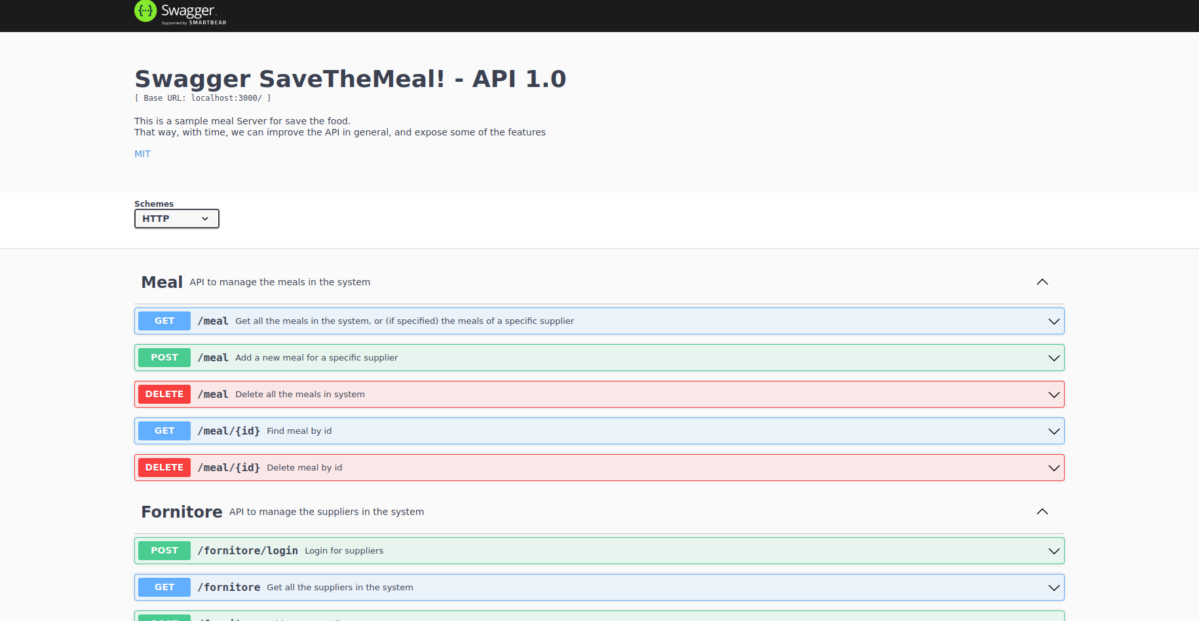Figure 7: Documentazione delle API di SaveTheMeal
http://localhost:3000/api-docs/

FrontEnd Implementation
Il FrontEnd fornisce le funzionalità di visualizzazione, inserimento e cancellazione dei dati del sistema “Save The Meal”. In particolare, l’applicazione è composta da una Home Page dove puoi scegliere se loggarti come un utente o come un fornitore, da una pagina per la gestione degli utenti e una pagina per la gestione dei fornitori.
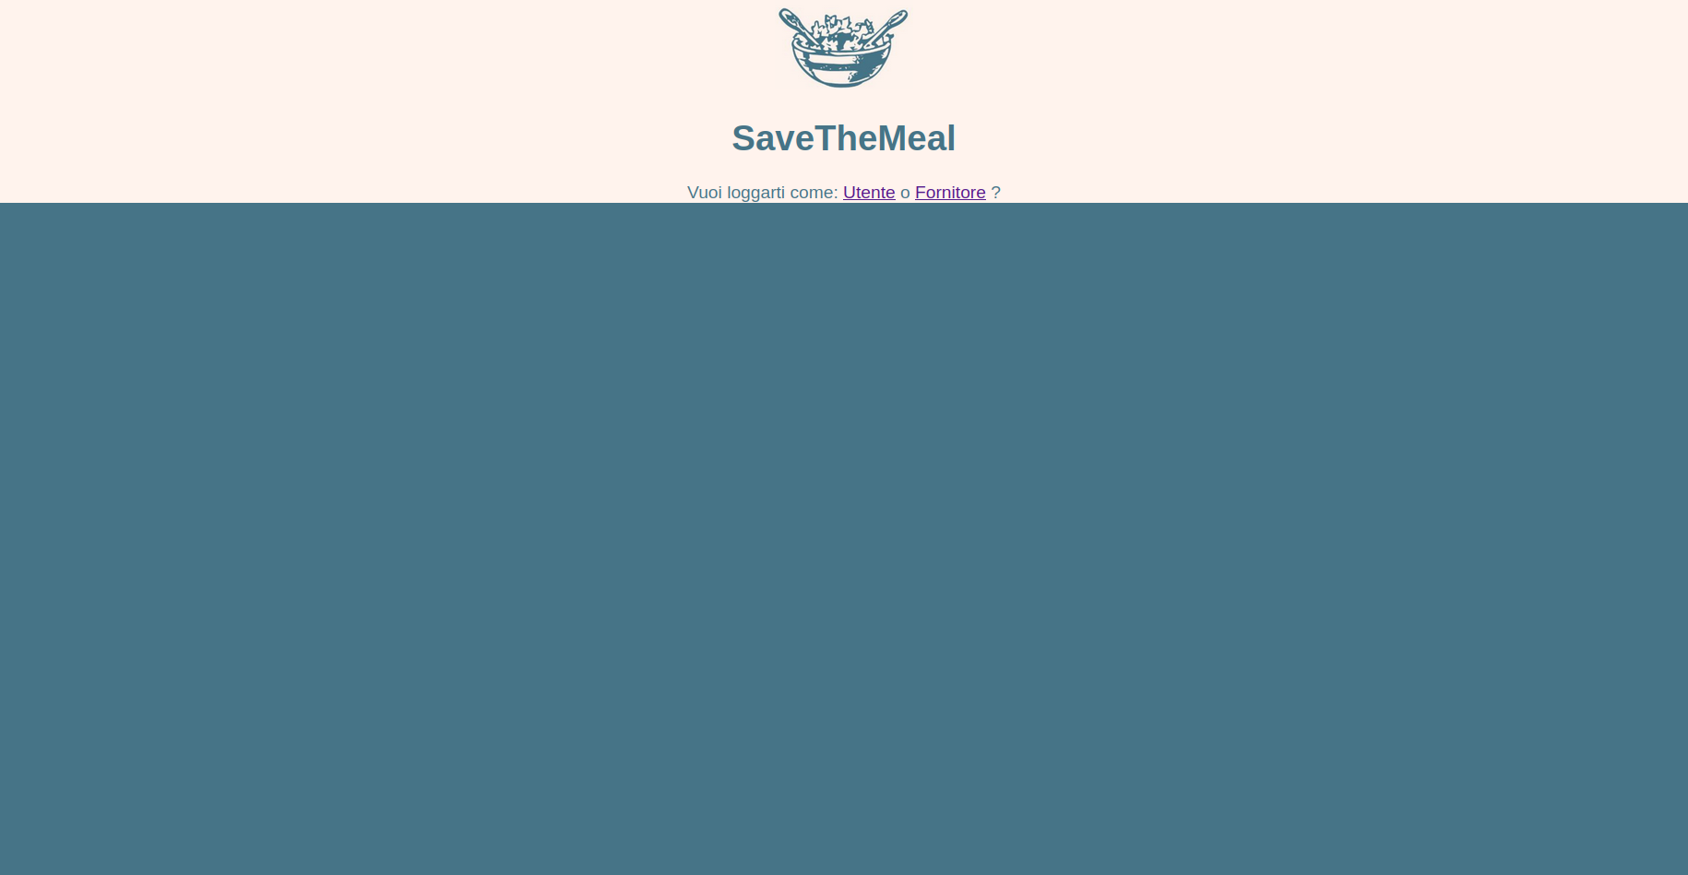Figure 8: Home page dell’applicazione web SaveTheMeal
Nella Home page, sotto al logo del nostro sistema, sono a disposizione due bottoni che guidano la navigazione all’interno dell’applicazione e vengono utilizzati per raggiungere la pagina dei fornitori e degli utenti.
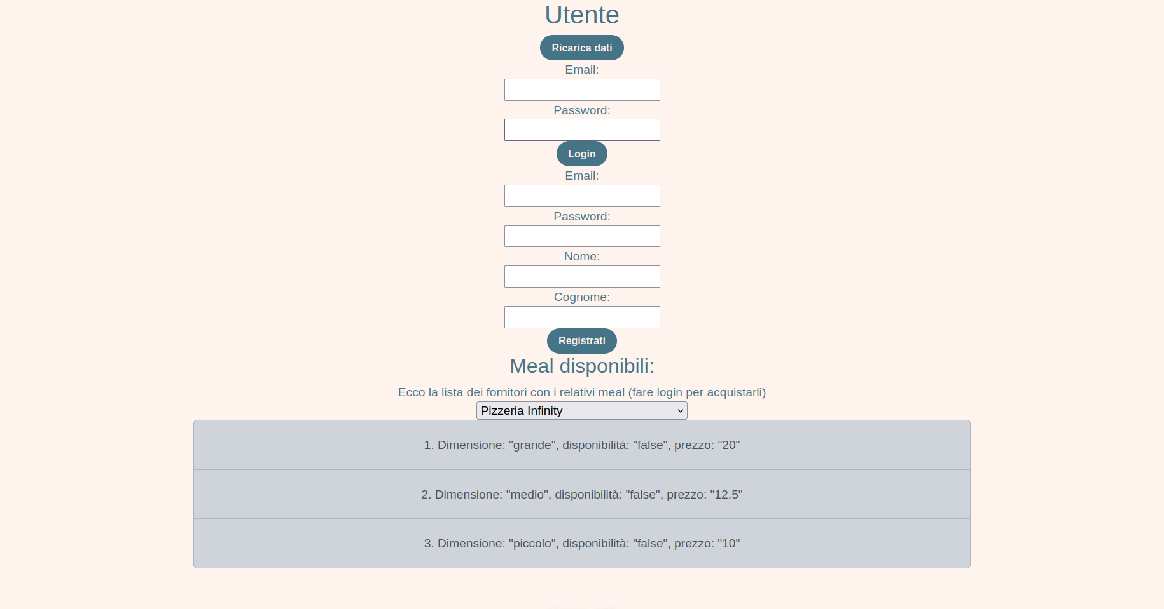Figure 9: Pagina “Utente” dell’applicazione SaveTheMeal
La pagina dell’ “Utente” viene utilizzata per la gestione degli utenti in modo tale che possano loggarsi in caso abbiano già effettuato la registrazione oppure in caso contrario possono registrarsi inserendo i propri dati personali. Inoltre viene utilizzata per la visualizzazione dei Meal disponibili dei vari fornitori, scegliendo tramite il menù a tendina. Per procedere l’acquisto dei vari Meal l’utente deve eseguire il login, dopo aver fatto ciò comparirà una schermata come quella visualizzata in figura 10.
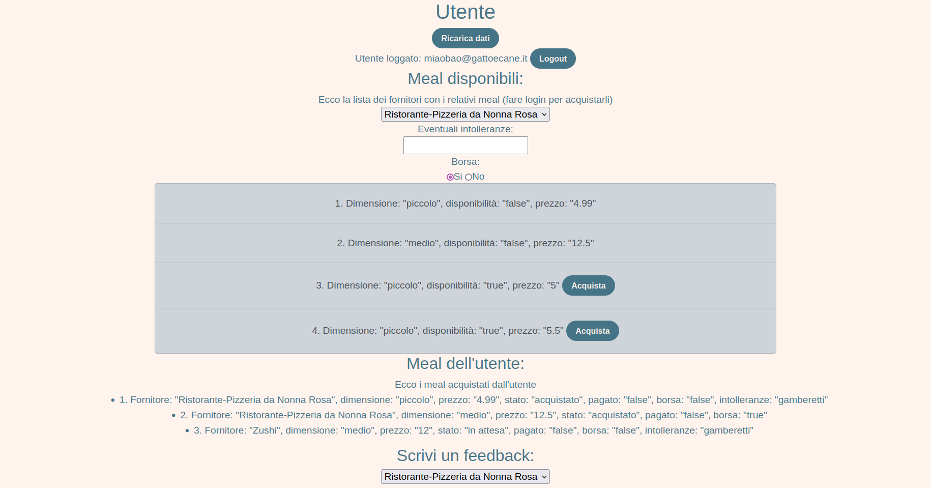Figure 10: Pagina "Utente loggato" dell'applicazione web SaveTheMeal
In questa pagina l’utente autenticato può decidere di acquistare un Meal di uno specifico fornitore, tra quelli disponibili alla vendita, semplicemente cliccando sul tasto “Acquista”. In basso abbiamo una cronologia dei Meal già acquistati in passato dall’utente ed infine c’è la possibilità di scrivere una recensione ai negozi dei fornitori nei quali si ha acquistato almeno un Meal. La valutazione consiste in una scala da 0 a 5 punti, seguita da un commento personale.

Nella figura 11 possiamo visualizzare la pagina relativa al fornitore, dove anch’esso se possiede già un account può eseguire il login, altrimenti può registrarsi inserendo i propri dati personali relativi al punto vendita. Inoltre si possono visualizzare tutti i Meal di tutti i fornitori.

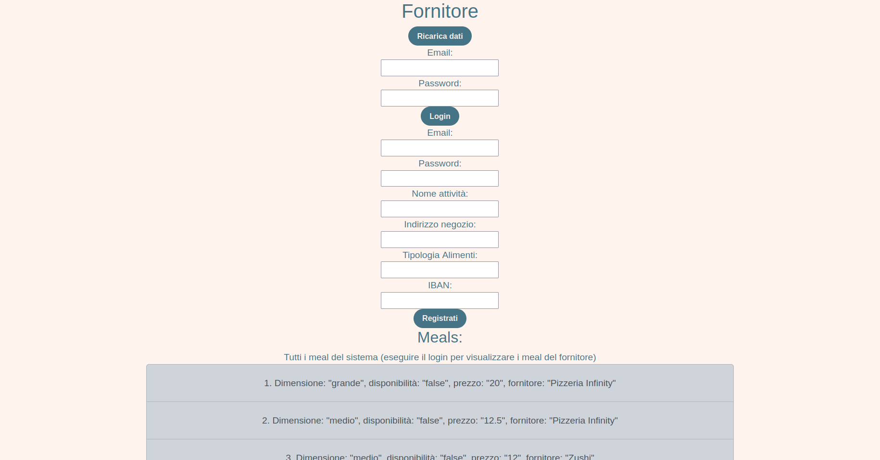Figure 11: Pagina "Fornitore" dell'applicazione web SaveTheMeal
Una volta eseguito il login si visualizzerà una schermata come quella mostrata in figura 12. Qui il fornitore ha la possibilità di visualizzare i propri Meal e decidere se eliminarne uno che ancora non è stato venduto. Inoltre può inserire nel sistema nuovi Meal disponibili alla vendita, specificando dimensione e prezzo. Può gestire le richieste d’acquisto, ed infine visualizzare i feedback relativi al proprio punto vendita effettuati dagli acquirenti.
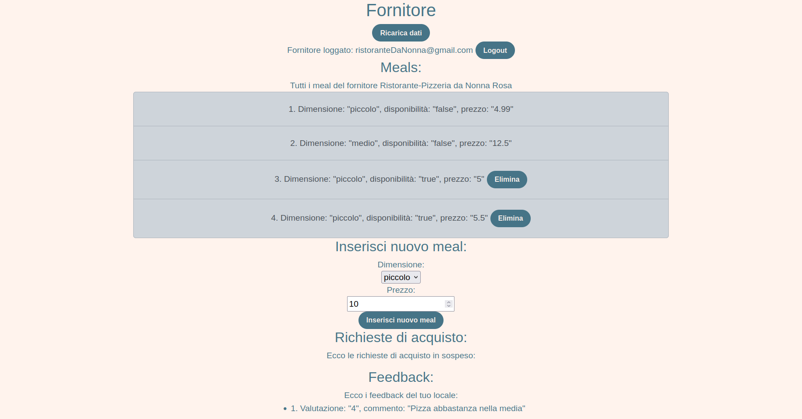Figure 12: Pagina "Fornitore loggato" dell'applicazione web SaveTheMeal

GitHub Repository and Deployment Info

Testing

